Депутатский корпус VII созыва

Авдеев Юрий Александрович
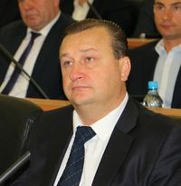
Единый областной избирательный округ, выдвинут избирательным объединением Брянское региональное отделение Политической партии ЛДПР - Либерально-демократичесая партия России
Родился 24 января 1975 года в г.Брянске.
Обучался в Брянском политехническом техникуме по специальности «техник-механик по ремонту промышленного оборудования».
В 1993-1994 г.г. проходил службу в Вооруженных силах.
В 2002-2007 г.г. обучался в Брянском филиале ВЗФИ по специальности «Финансы и кредит».
С 1995 года работает на предприятиях мебельной отрасли.
В настоящее время – генеральный директор ООО «Меком».
Вице-президент Брянской гильдии промышленников и предпринимателей.

Агапов Дмитрий Геннадьевич
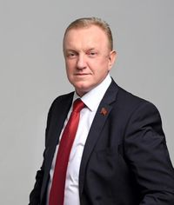
Единый областной избирательный округ, выдвинут избирательным объединением «Брянское региональное отделение Всероссийской политической партии «ЕДИНАЯ РОССИЯ»
Родился 12 января 1973 года в городе Брянске.
В июне 1991 году окончил СПТУ № 12 города Брянска по профессии«Помощник машиниста электровоза».
С 1991 г по 1993 год защищал родину в рядах десантных войск. Является заместителем председателя Союза десантников Брянской области.
С 2002 осуществляет предпринимательскую деятельность.
Активно занимается благотворительной деятельностью и спонсорством.
Имеет медали, грамоты, органов власти региона и города, общественных организаций.
Избирался депутатом Брянской областной Думы шестого и седьмого созывов.
Женат. Воспитывает четверых детей

Алехин Игорь Иванович
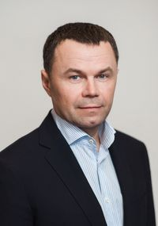
Советский одномандатный избирательный округ № 4
Родился 7 сентября 1967 года в городе Брянске.
Окончил Московское суворовское военное училище Министерства обороны Российской Федерации. Получил высшее образование: в 1989 году окончил Киевское высшее инженерное радиотехническое училище ПВО имени маршала авиации А.И. Покрышкина, в 2011 году — ФГОУ ВПО «Орловская региональная академия государственной службы» в городе Брянске.
С 1989 по 1994 год проходил службу в вооруженных силах РФ, затем занимался предпринимательской деятельностью.
В марте 2005 года И.И. Алехин избран депутатом Брянского городского Совета народных депутатов III созыва. С января 2006 года по март 2009 года — председатель Брянского городского Совета народных депутатов III созыва, глава города Брянска.
Заместитель генерального директора по стратегии АО "СЗ "Фабрика Атмосферы". Сопредседатель Брянского регионального отделения Общероссийской общественной организации «Деловая Россия».
И.И. Алехин избирался депутатом Брянской областной Думы пятого, шестого и седьмого созывов.
В 2009 году И.И. Алехин награжден почетным знаком «Руководитель года» за особые заслуги и большой вклад в социально-экономическое развитие города Брянска, а также высшей наградой Общероссийской общественной организации «Деловая Россия» — серебряной медалью «За верность делу». В 2012 году — медалью «За вклад в развитие города Брянска».
Соучредитель благотворительного фонда помощи детям с онкозаболеваниями «ДОБРЫЙ ЖУРАВЛИК».
Женат. Воспитывает сына и дочь.

Антюхов Андрей Викторович
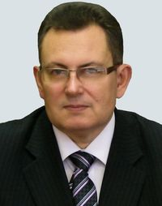
Советский одномандатный избирательный округ № 5
Родился 7 июня 1963 года в городе Брянске.
В 1985 году окончил Брянский государственный педагогический институт имени академика И.Г. Петровского по специальности «учитель русского языка и литературы».
Имеет высшее педагогическое (1985г.), высшее юридическое (2011г.) и высшее экономическое (2013г.) образования.
Доктор филологических наук, профессор.
Прошел путь от ассистента до профессора кафедры русской и зарубежной литературы Брянского государственного университета имени академика И.Г. Петровского.
Дважды избирался деканом факультета русского языка и литературы (1996г., 2001г.).
С 2004 г. по настоящее время – ректор Брянского государственного университета имени академика И.Г. Петровского.
Заслуженный работник высшей школы Российской Федерации (2006 г.), Кавалер ордена Дружбы (2013г.).

Архицкий Андрей Георгиевич
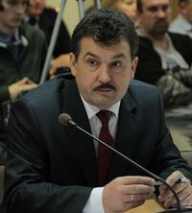
Единый областной избирательный округ, выдвинут избирательным объединением «БРЯНСКОЕ ОБЛАСТНОЕ ОТДЕЛЕНИЕ политической партии «КОММУНИСТИЧЕСКАЯ ПАРТИЯ РОССИЙСКОЙ ФЕДЕРАЦИИ»
Родился 1 января 1968 года в Брянской области.
По окончании средней школы, в 1986-1988 г.г. проходил службу в Вооруженных силах. Ветеран боевых действий в Республике Афганистан. Награжден орденом «Красная Звезда».
В 1988-1993 г.г. обучался в Брянском технологическом институте, в 1998 году закончил аспирантуру БТИ, став кандидатом биологических наук.
С 1998 по 2014 годы работал преподавателем БГИТА на кафедре «Радиационная экология и БЖД».
В 2000 году присвоено звание члена-корреспондента Международной академии наук экологии и безопасности жизнедеятельности. В 2011 году награжден дипломом Центра исследований политической культуры России.
В 2009-2014 годах являлся депутатом Брянской областной Думы пятого созыва.
С 2014 г. по 2019 г. – депутат Брянского городского Совета народных депутатов пятого созыва.
В сентябре 2019 года избран депутатом Брянской областной Думы 7-го созыва.
Член КПРФ с 2001 года, является первым секретарем Комитета Брянского областного отделения КПРФ.

Бадырханов Мухтар Бийгишиевич
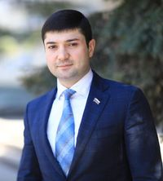
Фокинский одномандатный избирательный округ № 8
Родился 21 июля 1985 года в городе Избербаш Республика Дагестан.
В 2002 году окончил среднюю общеобразовательную школу № 56 г. Брянска.
Образование – высшее. В 2007 году окончил Московский университет Министерства внутренних дел Российской Федерации по специальности юриспруденция.
В 2009 году прошел профессиональную подготовку в ГОУ ВПО «Орловская региональная академия государственной службы» в г. Брянске по программе «Государственное и муниципальное управление».
В 2017 году окончил аспирантуру в Брянском государственном аграрном университете с. Кокино по направлению ветеринария и зоотехния, исследователь, преподаватель-исследователь.
Присвоена ученая степень: "Кандидат сельскохозяйственных наук".
Трудовую деятельность начал в августе 2005 года юрисконсультом ООО «Брянский мясоперерабатывающий комбинат».
С 2007 по 2012 года – заместитель генерального директора по общим вопросам ООО «БМПК».
С 2012 по 2013 года – исполнительный директор ООО «БМПК».
С февраля 2013 года по настоящее время – генеральный директор ООО «БМПК».
За большой личный вклад в социально-экономическое развитие региона награжден Почетными грамотами Губернатора Брянской области (2010 г., 2016 г.), а также Благодарственным письмом Губернатора Брянской области (2010 г.). Лауреат проекта «Профессиональная команда страны» по разделу «Агропромышленный комплекс» (2007 г.).
С 2014 по 2019 гг. являлся депутатом Брянского городского Совета народных депутатов, возглавлял комитет по культуре, спорту и молодежной политике.

Башлаков Александр Федорович
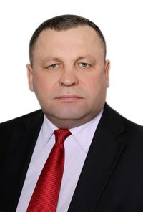
Единый областной избирательный округ, выдвинут избирательным объединением «Брянское региональное отделение Всероссийской политической партии «ЕДИНАЯ РОССИЯ»
Родился 24 марта 1966 года в деревне Староселье Почепского района.
В 1985 году закончил Новозыбковский сельскохозяйственный техникум по специальности «Механизация сельского хозяйства».
После службы в армии в 1987 году начал свой трудовой путь в Выгоничской районной «Агропромхимии» начальником отряда. Затем работал старшим мастером и начальником участка в производственном объединении «Пластик», мастером в Выгоничском ДРСУч АООТ «Брянскавтодор».
В 1996 году возглавил фермерское хозяйство «Урожай».
В 2003 году закончил Брянскую государственную сельскохозяйственную академию по специальности «Механизация сельского хозяйства».
С 2001 по 2005 год и с 2006 по 2009 год возглавлял Выгоничскую поселковую администрацию.
В 2005 году работал начальником отдела ГУ «Управление дорожного хозяйства Брянской области».
В 2009 году был избран депутатом Выгоничского районного Совета народных депутатов 4 созыва.
С января 2015 года по февраль 2021 года руководил КУ «Управление автомобильных дорог Брянской области».
Избран депутатом Брянской областной Думы седьмого созыва.
С 1 февраля 2021 года - председатель комитета по жилищно-коммунальному хозяйству, дорожному строительству, транспорту, топливно-энергетическому комплексу и тарифно-ценовой политике.
За высокое профессиональное мастерство, многолетний добросовестный труд удостоен Медали имени первого министра автомобильных дорог РСФСР А.А.Николаева. Награжден Почетной грамотой Губернатора Брянской области, Почетной грамотой Брянской областной Думы.
Женат.

Беляй Виталий Викторович
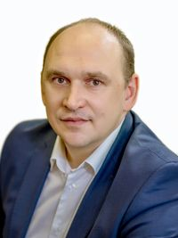
Единый областной избирательный округ, выдвинут избирательным объединением «Брянское региональное отделение Всероссийской политической партии «ЕДИНАЯ РОССИЯ»
Родился 27 января 1973 г. в п. Октябрь Клинцовского района Брянской области.
В 2014 г. окончил Федеральное государственное бюджетное образовательное учреждение высшего профессионального образования «Российская академия народного хозяйства и государственной службы при Президенте Российской Федерации».
Трудовую деятельность начал в 1991 г. на фабрике им. Ленина г. Клинцы, слесарь-токарь;
1991-1992 гг. - МПМК – 1 г. Клинцы, слесарь - ремонтник;
1996-1997 гг.- ТОО «Мастер» г. Клинцы, заместитель директора;
1997-2002 гг. - ООО «Компромис» г. Клинцы, директор;
2009-2014 гг. - Глава города Клинцы, председатель Клинцовского городского Совета народных депутатов;
Избирался депутатом Брянской областной Думы шестого и седьмого созывов.
С сентября 2019 года - заместитель председателя Брянской областной Думы.
C 18 сентября по 22 октября 2020 года - исполняющий обязанности председателя Брянской областной Думы.

с 2011 г. – член партии «Единая Россия».

Богатиков Андрей Александрович
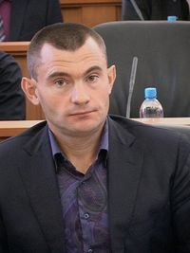
Навлинский одномандатный избирательный округ № 21
Родился 11 ноября 1974 г. в п. Навля Брянской области.
В 1995 г. окончил Брянский государственный педагогический институт.
Трудовую деятельность начал в 1993 г. (по 1999 г.) учителем в Чичковской средней общеобразовательной школе Навлинского района;
1999-2006 гг. - ООО «Транслес», директор;
2006-2008 гг.- ООО «Транслес», генеральный директор;
2008-2013 гг. - ООО «Транслес», генеральный учредитель, управляющий директор;
с 2013 г. – по н.в. - Группа компаний «Транслес», управляющий директор.

Бугаев Анатолий Петрович
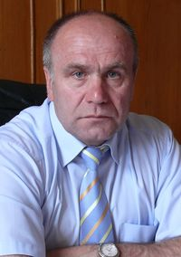
Володарский одномандатный избирательный округ № 10
Родился 24 февраля 1956 г. в с. Туличево Комаричского района Брянской области.
В 1988 г. окончил Брянский государственный педагогический институт.
В 2011г. - Брянский государственный университет им. академика И.Г.Петровского.
Трудовую деятельность начал в 1974 г. слесарем по ремонту подвижного состава в локомотивном депо Брянск-1 Московской ж.д.;
1974-1976 гг. - служба в рядах СА;
1976-1978 гг.- слесарь механо-сборочных работ, токарь на Брянском машиностроительном заводе;
1978-1982 гг. - токарь 192 завода Министерства обороны;
1986-1990 гг. - учитель СОШ №25;
1989-2004 гг. - директор МОУ «Гимназия №3»;
С декабря 2004 г. по сентябрь 2019 года заместитель председателя Брянской областной Думы.
С сентября 2019 г. по н.в. - председатель комитета Думы по бюджету, налогам и экономической политике.
«Заслуженный учитель школы Российской Федерации», 1996 г.

Вершилов Дмитрий Павлович
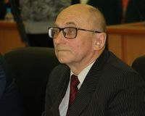
Единый областной избирательный округ, выдвинут избирательным объединением «БРЯНСКОЕ ОБЛАСТНОЕ ОТДЕЛЕНИЕ политической партии «КОММУНИСТИЧЕСКАЯ ПАРТИЯ РОССИЙСКОЙ ФЕДЕРАЦИИ»
Родился 2 января 1952 года в п.Красиловка Стародубского района Брянской области.
В 1969 году окончил Дубровскую среднюю школу Брянской области.
В этом же году поступил в Брянский институт транспортного машиностроения, который окончил в 1974 году по специальности «инженер промышленного транспорта».
По окончании вуза работал в г.Кохтла-Ярве Эстонской ССР, в погрузочно-транспортном управлении треста «Эстонсланец».
С 1974 по 1978 г. трудился дежурным по станции, начальником станции Идла, начальником станции Ахтме.
В 1976 году окончил университет марксизма-ленинизма Компартии Эстонии, получил высшее политическое образование.
С 1978 года по 1979 год работал заместителем начальника цеха комплектации и транспорта, и.о. начальника этого же цеха Ахтмеского строительного комбината.
В 1979 году вернулся на Брянщину, работал на Жуковском велосипедном заводе и в партийных органах Жуковского района.
С 1995 по 2005 год работал на различных должностях в администрации Жуковского района.
С 2005 по 2009 год – глава города Жуковки.
С 2010 года - пенсионер.
С июня 2004 года по настоящее время - первый секретарь местного отделения КПРФ Жуковского района.
Неоднократно избирался в представительные органы власти - являлся депутатом Жуковского городского Совета народных депутатов первого и второго созывов, депутатом Жуковского районного Совета народных депутатов пятого и шестого созывов.
В январе 2020 года получил мандат депутата Брянской областной Думы от КПРФ по единому областному избирательному округу.

Воробьев Алексей Александрович
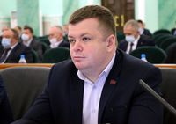
Жуковский одномандатный избирательный округ № 16
Родился в 1988 году, окончил среднюю общеобразовательную школу №36 в городе Брянске.
Образование высшее, в 2005 году поступил в Ярославскую военную финансовую академию, которую закончил в 2010 году. Специальность «финансы и кредит» квалификация «экономист».
В настоящее время является предпринимателем.
С 2018 года возглавляет Брянское отделение «Российского красного креста».
Женат, воспитывает дочь.

Гавричков Александр Иванович
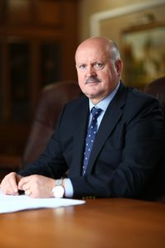
Советский одномандатный избирательный округ № 6
Родился 11 мая 1958 года в деревне Берёзовая роща Выгоничского района Брянской области.
В 1976 году поступил, а в 1981 закончил Брянский индустриально-педагогический техникум.
С 1977 по 1979 годы проходил службу в рядах Советской Армии.
По окончанию техникума начал трудовую деятельность мастером производственного обучения в городском среднем профессиональном техническом училище №18.
В 1988 году был создан и зарегистрирован кооператив «Надежда».
В 1992 году выступил учредителем универсальной строительной компании «Надежда».
В 2002 году закончил Брянскую государственную сельскохозяйственную академию по специальности «Экономика и управление аграрным производством».
В настоящее время - генеральный директор ООО УСК «Надежда».
Женат, имеет сына и дочь.
Удостоен ведомственной награды Министерства регионального развития Российской Федерации - «Почетный строитель».
Присвоено Почетное звание «Заслуженный строитель Российской Федерации».
Избирался депутатом Брянской областной Думы шестого и седьмого созывов.

Губанов Вячеслав Петрович
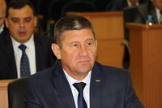
Единый областной избирательный округ, выдвинут избирательным объединением «Брянское региональное отделение Всероссийской политической партии «ЕДИНАЯ РОССИЯ»
Родился 31 января 1961 года в деревне Долботово Погарского района Брянской области.
В 1978 году окончил среднюю школу, продолжил обучение в Орловском СПТУ №18.
В 1979 призван на военную службу, принимал участие в боевых действиях в составе ограниченного контингента Советских войск в Республике Афганистан, был ранен. В 1981 году вернулся на родину.
В 1981 году обучался в Калужском сельскохозяйственном техникуме.
В 1989 году выступил инициатором создания и возглавил Брянское областное отделение Союза ветеранов Афганистана с целью социальной и психологической поддержки ветеранов боевых действий, членов семей погибших.
В 2005 году закончил Московский психолого-социальный институт.
С 2009 году избирался депутатом Брянского городского Совета народных депутатов.
С 2012 года является председателем БООО «Инвалиды войн и военных конфликтов».
С 2017 года – руководитель БРО ООО «Ветераны боевых действий России».
В сентябре 2019 года избран депутатом Брянской областной Думы 7-го созыва от партии «Единая Россия». Является заместителем председателя комитета по молодежной политике, физической культуре и спорту.
Награды:
Медаль «За отвагу» (1981 г.), Медаль «Воину-интернационалисту от благодарного афганского народа» (1989 г.), Медаль «Жукова» (1996 г.), Медаль «За укрепление боевого содружества» (2004 г.), Памятная медаль «Патриот России» (2007 г.), Памятная медаль «В честь подвигов партизан и подпольщиков» (2010 г.), Медаль «За вклад в развитие города Брянска» (2014 г.), Медаль «Олега Брянского I степени» (2019), Медаль ордена «За заслуги перед Отечеством II степени» (2019 г.), Грамота Председателя Президиума Верховного Совета СССР «Воину-интернационалисту», Грамота Президента Российской Федерации «За бескорыстный вклад в организацию Общероссийской акции взаимопомощи «#МыВместе», Почетные грамоты Брянской областной Думы, благодарности Правительства Брянской области, Брянской областной Думы и др.

Добронравов Дмитрий Константинович
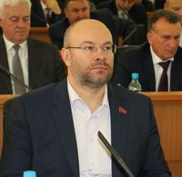
Единый областной избирательный округ, выдвинут избирательным объединением «Брянское региональное отделение Всероссийской политической партии «ЕДИНАЯ РОССИЯ»
Родился 31 мая 1974 года в городе Тольятти Самарской области.
В 1992 году окончил Гагаринский аграрно-экономический колледж по специальности "Зоотехния".
Трудовую деятельность начал в 1996 году.
С 2010 года по настоящее время – генеральный директор ООО «Агропромышленный холдинг «Добронравов АГРО» г. Брянск.
В сентябре 2019 года был избран депутатом Брянской областной Думы седьмого созыва.
Координатор федерального проекта Партии "ЕДИНАЯ РОССИЯ" "Российское село" в Брянской области.
Имеет многочисленные награды за большой вклад в развитие агропромышленного комплекса Брянской области и России.

Довгалев Михаил Михайлович
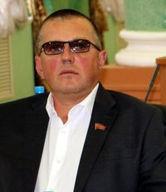
Единый областной избирательный округ, выдвинут избирательным объединением «Брянское региональное отделение Всероссийской политической партии «ЕДИНАЯ РОССИЯ»
Родился 11 октября 1972 года в деревне Мериновка Стародубского района Брянской области.
После окончания средней школы в 1988 году поступил в профессионально-техническое училище №23 в г. Стародуб. После окончания училища присвоена специальность тракториста-машиниста.
В 1991-1993 г.г. проходил службу по призыву в рядах Вооруженных Сил РФ.
Трудовую деятельность начинал в 1994 году в совхозе «Красный Октябрь» Стародубского района.
С декабря 2002 года и по настоящее время ведет трудовую деятельность в качестве индивидуального предпринимателя.
Имеет незаконченное высшее образование, обучается в Брянской государственной сельскохозяйственной академии.

Дуданов Эдуард Вячеславович
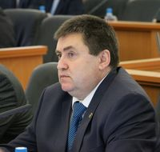
Единый областной избирательный округ, выдвинут избирательным объединением «Брянское региональное отделение Всероссийской политической партии «ЕДИНАЯ РОССИЯ»
Родился 22 февраля 1963 года в городе Подольск Московской области.
С мая 1981 года по май 1983 год проходил службу в Вооруженных силах, а затем в органах внутренних дел.
С октября 1989 года работал на различных должностях в государственных и коммерческих предприятиях.
В 2012 году окончил Московский государственный открытый университет имени В.С.Черномырдина по специальности «экономист-менеджер».
С октября 2013 года по май 2016 являлся генеральным директором ООО «Надежда».
В сентябре 2014 года избран депутатом Погарского районного Совета народных депутатов 5-го созыва, затем в августе 2015 года главой Погарского района.
Избирался депутатом Брянской областной Думы шестого и седьмого созывов.
С сентября 2019 г. по н.в. - председатель постоянного комитета Думы по аграрной политике и природопользованию.

Евсеев Василий Васильевич
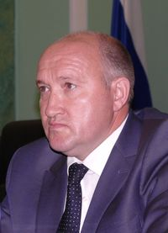
Трубчевский одномандатный избирательный округ № 29
Родился 1 ноября 1963 г. в г. Трубчевске Брянской области.
В 1985 г. окончил Брянский филиал Московского гидромелиоративного института.
В 2010 г. - Орловскую региональную академию государственной службы.
Трудовую деятельность начал в 1985 г. (по 1986 г.) со службы в Вооруженных силах;
1986-1987 гг. - Трубчевское ремтехпредприятие, инженер по технике безопасности с вменением обязанностей ведения документации по гражданской обороне;
1987-1990 гг.- Трубчевский райком ВЛКСМ, инструктор отдела комсомольских организаций, заместитель заведующего отделом комсомольских организаций, секретарь комитета ВЛКСМ Трубчевского политехнического техникума;
1990-1991 гг. - Трубчевский политехнический техникум, преподаватель спецдисциплин; Трубчевский ремонтно-строительный участок, прораб;
1991-1993 гг. - Трубчевское строительно-монтажное управление №2, прораб;
1993-1997 гг. - АП «Трубчевск-гражданстрой», прораб;
2003-2008 гг. - ООО «Скорпион», генеральный директор;
2008-2012 гг. - государственное автономное учреждение «Брянский областной бизнес-инкубатор», директор;
2012-2013 гг. - Глава администрации Трубчевского района;
2013-2014 гг. - Директор департамента внутренней политики Брянской области.
Избирался депутатом Брянской областной Думы четвертого, пятого, шестого, седьмого созывов.

Журавлева Людмила Федоровна
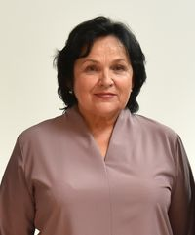
Единый областной избирательный округ, выдвинут избирательным объединением «Брянское региональное отделение Всероссийской политической партии «ЕДИНАЯ РОССИЯ»
Родилась 9 августа 1954 года в г.Порт-Артур.
В 1957 году переехала вместе с семьей в поселок Пальцо Брянской области.
С 1961 по 1971 год училась в Пальцовской средней школе.
После окончания школы, начала свою трудовую деятельность на Пальцовском экспериментальном заводе в стройремцехе.
С апреля 1972 года работала воспитателем в местном детском саду.
В 1974-1978 годах обучалась в Клинцовском педагогическом училище на заочном отделении.
В 1981 году назначена заведующей детского сада п.Пальцо.
С 1986 по 1990 год обучалась в Брянском педагогическом институте им. академика И.Г.Петровского по специальности «педагогика и психология» (дошкольная).
В 1987 году удостоена почетного звания «Отличник народного просвещения».
В 2009 году вышла на заслуженную пенсию.
Избиралась депутатом Брянского районного Совета народных депутатов.
В сентябре 2019 года была избрана депутатом Брянской областной Думы 7-го созыва от партии «Единая Россия». Является председателем комитета по образованию, науке, культуре и СМИ.

Жутенков Александр Владимирович
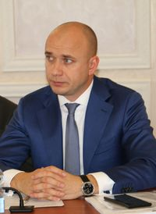
Выгоничский одномандатный избирательный округ № 17
Родился 15 июля 1985 года в п. Беляки Богучанского района Красноярского края.
В 2002 году окончил гимназию и поступил в Брянский государственный университет имени академика И.Г. Петровского. Закончил его в 2007 году по специальности «Менеджмент организации».
В период с 2005 по 2008 год работал в ООО «Мясокомбинат «Тамошь» менеджером отдела снабжения.
В 2008 году назначен генеральным директором ООО «Мясная корпорация».
В 2009 году был избран депутатом Жирятинского районного Совета народных депутатов четвертого созыва, а в 2013 году – депутатом Брянского районного Совета народных депутатов пятого созыва от партии «Единая Россия».
С 2010 года по настоящее время является директором сельскохозяйственного предприятия ООО «Дружба-2».
Награжден Почетной грамотой администрации Жирятинского района и районного Совета народных депутатов, Благодарственным письмом Губернатора Брянской области, Благодарностью Министерства сельского хозяйства РФ.

Зубарев Сергей Федорович
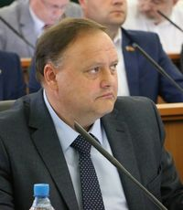
Единый областной избирательный округ, выдвинут избирательным объединением «Брянское региональное отделение Всероссийской политической партии «ЕДИНАЯ РОССИЯ»
Родился 23 января 1965 года в городе Клинцы Брянской области.
В 1989 году окончил Смоленский государственный медицинский институт по специальности «лечебное дело».
С августа 1989 года работал на различных врачебных должностях в Клинцовской центральной городской больнице.
С февраля 2017 года по настоящее время является главным врачом ГБУЗ «Клинцовская центральная городская больница».
Избирался депутатом Клинцовского городского Совета народных депутатов 5 и 6-го созывов.
Избирался депутататом Брянской областной Думы шестого и седьмого созывов.
Награды: Нагрудный знак «Почётный донор России»;
Почетная грамота Губернатора Брянской области

Зубиков Дмитрий Игоревич
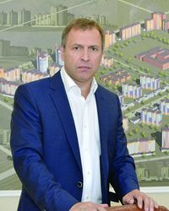
Володарский одномандатный избирательный округ № 9
Родился 7 мая 1964 года в поселке Климово Брянской области.
С мая 1982 года по май 1984 года проходил срочную воинскую службу в рядах Советской армии.
После демобилизации поступил в Брянский ордена «Знак Почета» институт транспортного машиностроения, который окончил с присвоением квалификации инженер-механик в 1989 году.
Рабочую деятельность начинал на заводе «Брянский арсенал» в должности инженер-технолог.
Предпринимательскую деятельность начинал с организации частного строительного предприятия.
В 2002 году организовал ООО «Брянская строительная компания».
В настоящее время является учредителем холдинга, включающего в себя ООО «Брянская строительная компания» и ООО УК «Брянский завод крупнопанельного домостроения», и генеральным директором ООО «БЗКПД-Инвест».
Данные предприятия являются одними из лидирующих в строительной отрасли Брянской области.
Неоднократно оказывал поддержку ФК «Динамо-Брянск», оказывает помощь в строительстве храмов, благоустройстве города и проведении общественных мероприятий.
За участие в региональных программах переселения из аварийного и ветхого жилья, предоставления квартир ветеранам и детям-сиротам неоднократно награждался грамотами и знаками отличия городской и областной власти.

Иванов Михаил Михайлович
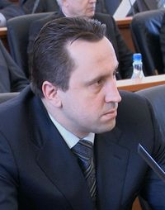
Фокинский одномандатный избирательный округ № 15
Родился 25 сентября 1973 г. в г. Дятьково Брянской области
В 1997 г. окончил Брянскую государственную инженерно-технологическую академию.
Трудовую деятельность начал в июне 1992 г. плотником АО «Дятьково ДОЗ».
08.1998-07.2000 г.г. - исполнительный директор ООО «Снабконтракт».
07.2000-03.2008 г.г. – внешний управляющий МУП Дятьковского района «Фармация».
С 2008 г. – по н. в. – генеральный директор «Брянскфармация».

Иванченко Максим Борисович
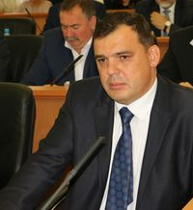
Единый областной избирательный округ, выдвинут избирательным объединением Брянское региональное отделение Политической партии ЛДПР - Либерально-демократическая партия России
Родился 19 марта 1973 года в городе Брянске.
Высшее образование по специальности «инженер – механик», получено в Брянском сельскохозяйственном институте.
Трудовая деятельность:
– НПО «Машиностроитель» (1995-1996 г.г.);
- ООО» Дали» (2000г);
- ООО «Центроторг» (2001-2002 г.г.).
В январе 2003 г. поступил на работу в ООО «Корина – Траст», на должность заместителя директора, с 1 августа 2003 переведен на должность директора, где и работает по настоящее время.
С ноября 2008г. является членом Брянской Гильдии Промышленников и Предпринимателей.
За многолетний добросовестный труд, большой вклад в строительство объектов в марте 2010 года награжден Почетной Грамотой Минрегиона России, в июле 2010 года награжден Почетными грамотами Брянской городской администрации и Володарской районной администрации г. Брянска, в августе 2011 года награжден Почетной грамотой губернатора Брянской области.

Исаков Павел Анатольевич
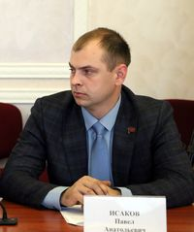
Дятьковский одномандатный избирательный округ №14
Родился 6 мая 1991 года в городе Дятьково Брянской области.
Образование высшее. В 2010 году закончил ФГОУ СПО «Дятьковский индустриальный техникум» по специальности «Монтаж и техническая эксплуатация промышленного оборудования».
В 2015 году закончил ФГБОУ ВПО «Брянский государственный технический университет» по специальности «Двигатели внутреннего сгорания».
Трудовую деятельность начал в 2011 году в ООО «Транспортная Ремонтная Компания». С 2017 года индивидуальный предприниматель.
С 2018 года - член Политической партии ЛДПР (« Либерально-демократическая партии России»).
В 2019 году принят на должность координатора местного отделения политической партии ЛДПР.
С 2020 года депутат Дятьковского районного Совета народных депутатов.
11 сентября 2022 года стал победителем на дополнительных выборах депутата Брянской областной Думы, которые проходили в Дятьковском одномандатном избирательном округе №14.

Кабанов Михаил Афанасьевич
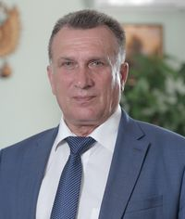
Комаричский одномандатный избирательный округ № 22
Родился 21 ноября 1960 года в деревне Яковск Трубчевского района Брянской области.
Трудовую деятельность начал сразу после окончания школы в 1978 году комбайнером в совхозе «Трубчевский».
После службы в рядах Советской Армии работал автослесарем в тресте «Центросельстройтранс» города Брянск.
С 1986 по 2008 год работал на различных должностях в строительных организациях города Брянска.
С 2008 года – возглавляет созданное им предприятие ООО «Стройдело».
Награжден Почетными грамотами Администрации и Губернатора Брянской области, знаком Почетный строитель Российской Федерации.
В феврале 2010 года М.А. Кабанову присвоено звание Заслуженный строитель Российской Федерации.
В 2012 году Патриарх Московский и всея Руси Кирилл наградил М.А.Кабанова медалью «Святого Благоверного князя Даниила Московского».

Кармес Василий Васильевич
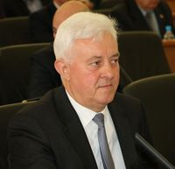
Клинцовский одномандатный избирательный округ № 12
Родился 12 февраля 1956 г. в деревне Кожушье Клинцовского района в семье колхозника.
В 1963 г. поступил в 1-й класс Кожушской восмилетней школы, которую в 1971 г. успешно окончил.
В этом же году поступил в Новозыбковский сельскохозяйственный техникум, закончив его в 1975 году по специальности «техник-механик».
Трудовую деятельность начал в совхозе «Унеча» бригадиром тракторной бригады, откуда был призван в ряды Советской Армии.
С января 1978 г. работал инженером-механиком в Клинцовском районном отделении «Сельхозтехника».
В июле 1982 г. назначен начальником станции технического обслуживания животноводческой фермы. Проработал на этой должности до 1986 г.
В 1985 году Кармес В.В. поступил и в 1991 году закончил Брянский сельскохозяйственный институт по специальности «механизация сельского хозяйства», получив квалификацию инженера-механика.
В мае 1987 года был переведен в передвижную механизированную колонну (ПМК) «Брянскагропроммехмонтаж» на должность начальника.
В 1993 году ПМК «Брянскагропроммехмонтаж» переименована в акционерное общество «Монтажник», генеральным директором которого был избран В.В.Кармес, где он и работает до настоящего времени.
В.В.Кармес отмечен государственными и ведомственными наградами. За добросовестную работу в сфере строительства неоднократно награждался высшими наградами Брянской области.
В 2004 г. В.В.Кармес удостоен Знака «Почетный строитель России» - ведомственной награды Министерства регионального развития Российской Федерации.
В.В.Кармес имеет статус участника ликвидации последствии катастрофы на Чернобыльской АЭС.
Избирался депутатом Брянской областной Думы пятого, шестого и седьмого созывов.

Катянина Антонина Васильевна
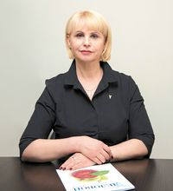
Единый областной избирательный округ, выдвинут избирательным объединением «Брянское региональное отделение Всероссийской политической партии «ЕДИНАЯ РОССИЯ»
Родилась 21 июля 1962 года.
В 1979 году поступила и 1983 году закончила Белгородский кооперативный институт по специальности «Бухгалтерский учет и анализ хозяйственной деятельности».
Трудовую деятельность начинала инженером Промкомбината Белгородского облпотребсоюза, затем продолжила трудовую деятельность в предприятии торговли, работала на предприятии «Белгородметаллоснаб» КПФ «Белгородглавснаб».
С 1992 г. по 1998 г. – в Комитете по материальным ресурсам, торговле и межрегиональным связям администрации Белгородской области и в Комитете сельского хозяйства и торговли администрации Белгородской области.
С 1998 года по октябрь 2014 г. работала в Белгородской торгово-промышленной палате, где прошла путь от специалиста выставочно-ярмарочного комплекса «Белэкспоцентр» до первого вице-президента – исполнительного директора БТПП.
В ноябре 2014 года избрана вице-президентом Брянской ТПП.
В соответствии с Постановлением Президиума Правления Торгово-промышленной Палаты РФ кандидатура Антонина Васильевны была согласована на должность единоличного исполнительного органа Брянской ТПП. 27 ноября 2014 г. на V Внеочередной Конференции избрана Президентом Брянской ТПП.
Является членом ВПП «Единая Россия», избиралась депутатом Совета депутатов города Белгорода, участвует в работе Общероссийского общественного Движения «Народный Фронт «За Россию».
Награждена Дипломом ТПП РФ, Знаками отличия ТПП РФ I и II степени, Почетной Грамотой Губернатора Белгородской области, Медалью «За заслуги перед Землей Белгородской» II степени, Благодарностью Губернатора Брянской области, Почетной грамотой Брянской городской администрации.

Киселев Евгений Валерьевич
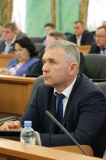
Бежицкий одномандатный избирательный округ №3
Киселев Евгений Валерьевич родился 7 августа 1972 года в городе Рославль Смоленской области.
Образование высшее. В 1996 году закончил Смоленскую государственную медицинскую академию по специальности: «лечебное дело».
В настоящее время главный врач Государственного автономного учреждения здравоохранения «Брянская городская больница №1».
Член Партии «Единая Россия».
Награжден: Почетной грамотой Министерства здравоохранения Российской Федерации в 2004 году, нагрудным знаком «Отличник здравоохранения» в 2009 году, Почетной грамотой Губернатора Брянской области в 2009 году, медалью «За вклад в развитие города Брянска» в 2012 году.

Ковалев Владимир Петрович
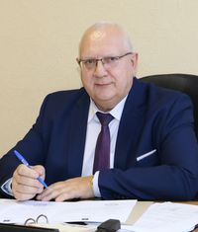
Клинцовский одномандатный избирательный округ № 11
Родился 7 февраля 1954 года в селе Старые Халеевичи Стародубского района Брянской области.
После окончания средней школы поступил в Смоленский государственный медицинский институт на лечебный факультет, который закончил в 1978 года по специальности «Лечебное дело».
В 1978 – 1979 годах проходил интернатуру в Брянской областной больнице № 1.
С 1979 года работал в Брянской областной больнице № 2 врачом «скорой помощи» и врачом-ординатором.
С 1985 года – заведующий 1-м терапевтическим отделением областной больницы №2.
С 1991 года по сентябрь 2019 года время работал в Брянском областном кардиодиспансере заведующим кардиологическим отделением № 2.
Избран депутатом Брянской областной Думы седьмого созыва.
В 2003 году присвоено звание «Отличник здравоохранения», а в 2006 году – «Заслуженный врач Российской Федерации».

Ковтунов Николай Викторович
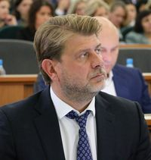
Суражский одномандатный избирательный округ № 27
Родился 25 мая 1971 года в городе Энгельсе Саратовской области.
В 1988-1992 годах проходил службу в рядах Советской, затем Российской армии.
В 1992–1993 году работал оператором подготовки скважин к ремонту на предприятии «Нижневартовскнефть».
С февраля 1993 по декабрь 1993 года являлся директором филиала АСК «Гермес-полис» город Тюмень.
В 1997 году окончил Московский университет потребительской кооперации, квалификация – «экономист» по специальности «Бухгалтерский учет, контроль и анализ хозяйственной деятельности».
С 1995 по 2001 годы работал в аудиторской фирме «Рублёв и К».
С 2002 по 2005 год - финансовый директор ЗАО «Пролетарий».
С 2005 по 2008 год – генеральный директор ЗАО «Пролетарий».
С 2010 по 2014 год – член совета директоров ЗАО «Пролетарий».
С марта 2013 года по настоящее время работает в должности генерального директора Акционерного общества по производству технических картонов, бумаг и изделий из них «Пролетарий» (АО«Пролетарий»).

Кочергина Валентина Ивановна
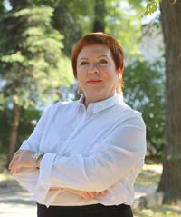
Единый областной избирательный округ, выдвинут избирательным объединением «Брянское региональное отделение Всероссийской политической партии «ЕДИНАЯ РОССИЯ»
Родилась 22 августа 1952 года в р.п. 1 Мая Октябрьского района Днепропетровской области.
В 1975 году поступила в Смоленский электротехникум связи, в 1977 году окончила обучение по специальности «почтовая связь».
В 1978 году поступила в Брянский технологический институт, в 1984 году окончила обучение и получила полное высшее образование по специальности «машины и механизмы деревообрабатывающей промышленности».
Трудовую деятельность начала в феврале 1971 года на Брянском заводе полупроводниковых приборов испытателем, где работала по май 1971 года.
С июня 1971 года по март 1974 года работала воспитателем детского сада №88 города Брянска.
С октября 1974 по март 1998 года трудилась на различных должностях в агентстве «Союзпечать». Последние должности - заместитель начальника, заместитель генерального директора Брянского областного агентства «Союзпечать».
С марта 1998 по август 1998 г. - коммерческий директор СП ЗАО «Юнисел-Брянск».
С августа 1998 по июль 2002 г.- заместитель начальника ГУ Управления федеральной почтовой связи Брянской области.
С августа 2002 по март 2005 – и.о. начальника ГУ Управления федеральной почтовой связи Брянской области.
С апреля 2005 по январь 2023 - директор Управления федеральной почтовой связи Брянской области АО «Почта России».
В настоящее время находится на заслуженном отдыхе.

Красников Алексей Александрович
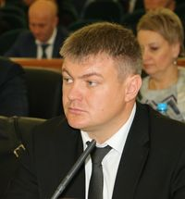
Единый областной избирательный округ, выдвинут избирательным объединением «Брянское региональное отделение Всероссийской политической партии «ЕДИНАЯ РОССИЯ»
Родился 30 мая 1983 года в поселке Заречный Севского района Брянской области.
Образование высшее, закончил Брянский государственный университет имени академика И.Г.Петровского, специальность – «технология и предпринимательство».
Трудовую деятельность начал в 2003 году водителем в ООО «Алдан-сервис».
С июля 2006 года работал в ООО «Мясокомбинат «Тамошь» менеджером по снабжению.
Затем трудился в ООО «Автошкола «Гарант» заместителем директора, в ООО «ЗАБАВА» генеральным директором.
С 2017 г. и по настоящее время является директором ООО «ЮАМЕТ».

Кудинова Светлана Николаевна
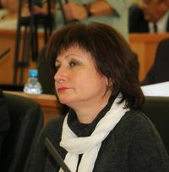
Унечский одномандатный избирательный округ № 30
Родилась 1 декабря 1966 года.
В 1990 году закончила Смоленский Государственный медицинский институт по специальности «лечебное дело».
В 1993 году окончила интернатуру по специальности «терапия».
Работала в Унечской ЦРБ терапевтом поликлиники (сельского приема, подростковым, участковым). Совмещала работу районкологом на протяжении 11 лет. Являлась председателем военно-врачебной комиссии района.
С 2013 года - заместитель главного врача Унечской ЦРБ.
С декабря 2018 года - главный врач Унечской ЦРБ.
Имеет высшую квалификационную категорию по терапии и первую по организации здравоохранения.
С декабря 2022 года - председатель комитета по вопросам социальной политики и здравоохранения Брянской областной Думы.

Курденко Сергей Николаевич
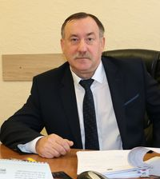
Сельцовский одномандатный избирательный округ № 18
Родился 6 октября 1959 года в совхозе имени Ленина Погарского района Брянской области.
Образование высшее – в 1982 г. окончил Харьковский институт инженеров коммунального строительства по специальности «Электроснабжение промышленных предприятий, городов и сельского хозяйства», а в 2005 году окончил юридический факультет Московской Академии права и управления по специальности «Юриспруденция».
С ноября 1982 по июль 1984 года служил в Советской Армии.
С декабря 1984 по ноябрь 1997 года работал на Бежицком сталелитейном заводе.
В 1998 являлся помощником депутата Государственной Думы ФС РФ В.В.Жириновского.
С 2000 по 2005 гг. работал юристом и руководителем региональной приемной Московско-Хельсинской группы по правам человека.
С 2003 года по сентябрь 2018 г. – генеральный директор ООО «Редакция газеты Либеральный вестник», по совместительству работал директором ООО «Издательский дом «КУРС», издавал и редактировал газету «Брянское обозрение».
В марте 2009 г. был избран депутатом Брянского городского Совета народных депутатов. В 2010 году был избран заместителем председателя Брянского городского Совета народных депутатов.
С 2013 года является Председателем Совета Регионального отделения партии «СПРАВЕДЛИВАЯ РОССИЯ» в Брянской области.
С 2015 г по сентябрь 2018 г. – депутат Совета народных депутатов пгт. Климово.
В сентябре 2018 г. избран депутатом Брянского районного Совета народных депутатов, где занимал должность заместителя председателя на постоянной основе.

Лобус Георгий Константинович
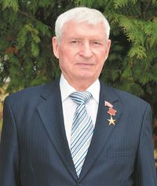
Единый областной избирательный округ, выдвинут избирательным объединением «Брянское региональное отделение Всероссийской политической партии «ЕДИНАЯ РОССИЯ»
Родился 30 января 1941 года в поселке Облоги Стародубского района Брянской области.
Начиная с октября 1960 года работал в совхозе "Красный Октябрь": рабочий, бригадир тракторно-полеводческой бригады (октябрь 1960 – октябрь 1965 года), управляющий Левенским, центральным отделением совхоза (октябрь 1965 – сентябрь 1975 года).
Главный агроном совхоза (сентябрь 1975 – март 1977, февраль – декабрь 1982 года).
Управляющий Центральным отделением совхоза (март 1977- февраль 1982 года). В 1981 году с отличием окончил Всесоюзный заочный сельскохозяйственный институт по специальности ученый агроном.
С декабря 1982 по август 1999 года – директор совхоза "Красный Октябрь" Стародубского района Брянской области.
Указом Президента СССР от 23 августа 1990 года за достижение высоких результатов в производстве продукции сельского хозяйства и большой личный вклад в решение социальных вопросов Лобусу Георгию Константиновичу присвоено звание Героя Социалистического Труда с вручением ордена Ленина и золотой медали "Серп и Молот".
С августа 1999 года – директор сельскохозяйственного производственного кооператива Агрофирма "Красный Октябрь", уполномоченный товарищества на вере (ТНВ) "Красный Октябрь".
В 2017 году ТНВ «Красный Октябрь» было реорганизовано в ООО "Красный Октябрь".
Заслуженный агроном РСФСР. Почетный гражданин Брянской области, почетный гражданин Стародубского района. Депутат Брянской областной Думы пятого и седьмого созывов. Награжден 2 орденами Ленина (1971, 23.08.1990), орденом Октябрьской Революции (1986), орденом "За заслуги перед Отечеством" IV степени (22.03.1999), медалями (в том числе медалью "За трудовое отличие" - 1966), а также золотыми, серебряными и бронзовыми медалями ВДНХ.
Имеет награды Русской Православной церкви.

Мимонов Роман Витальевич
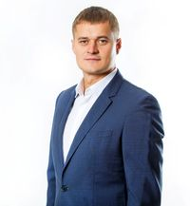
Карачевский одномандатный избирательный округ № 20
Родился 19 мая 1984 года в селе Меленск Стародубского района Брянской области.
В июне 2000 года получил основное общее образование в Меленской средней (полной) общеобразовательной школе.
В июне 2003 года окончил Профессиональное училище № 17 города Унеча Брянской области с получением среднего (полного) общего и начального профессионального образования по профессии «Мастер общестроительных работ».
В 2012 году завершил обучение в Брянской государственной сельскохозяйственной академии с присуждением квалификации ученый агроном по специальности «Агрономия».
С сентября 2016 года обучается в аспирантуре Брянского государственного аграрного университета по направлению подготовки «Сельское хозяйство», по профилю «Агрохимия».
Трудовую деятельность начал в 2004 году.
С 2011 по 2014 годы - директор по продажам ООО «Р.Л. Брянск».
С 2014 года по настоящее время генеральный директор ООО «Брянская зерновая компания».
С 2017 года по настоящее время председатель СПК «Надежда».
Награжден Благодарственным письмом Губернатора Брянской области, Почетной грамотой Департамента сельского хозяйства Брянской области, Почетной грамотой администрации Карачевского района.
Признан лучшим предпринимателем Брянской области 2018 года в сфере сельского хозяйства.
Женат.Воспитывает двоих сыновей и дочь.

Мисеюк Павел Леонидович
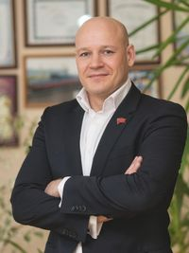
Фокинский одномандатный избирательный округ № 7
Родился 28 августа 1975 года в городе Карачев Брянской области.
Окончил экономический факультет Всероссийского заочного финансово-экономического института в 1999 году и юридический факультет Московского психолого-социального института в 2004 году.
С 1994 года является Генеральным директором Рыбоперерабатывающего комбината «Томич».
Депутат Брянского городского Совета народных депутатов III и IV созывов.
С 2009 по 2014 год – Председатель комитета по землепользованию, экологии и благоустройству Брянского городского Совета народных депутатов.
Избирался депутатом Брянской областной Думы шестого и седьмого созывов.
Женат. Воспитывает сына и дочь.

Москвичев Владимир Сергеевич
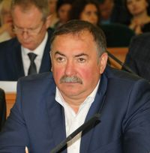
Дубровский одномандатный избирательный округ № 19
Родился 27 декабря 1965 года в деревне Казинки Рогнединского района Брянской области.
В сентябре 1973 года поступил в 1-й класс средней Вороновской школы, которую окончил в 1983 году.
В 1983 году поступил в Брянский технологический институт. Окончил его в 1990 году по специальности «инженер-механик».
В 1984-1986 годах проходил службу в Советской армии.
С 1990 по 1994 год работал главным механиком АТП №2.
В 1994-2001 годах - начальник СВХ ОАО «Брянск- Совтрансэкспедиция».
С 2001 года и по настоящее время работает директором ООО «М.В.С.- Брянск».
Активно занимается общественной деятельностью.

Никифоров Юрий Михайлович
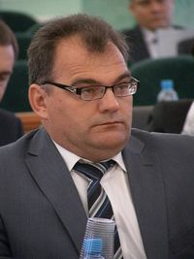
Стародубский одномандатный избирательный округ № 28
Родился 13 сентября 1966 г., с. Печеники Стародубского района Брянской области
В 1990 г. окончил Брянский государственный педагогический институт
08.1990 г. - 08.2008 г. - учитель истории Стародубской СОШ №2
08.2008 г. - по н.в. - директор Стародубского казачьего кадетского корпуса
2009 г. -2014 г. - глава муниципального образования г. Стародуб на общественных началах.
Избирался депутатом Брянской областной думы шестого и седьмого созывов.

Новиков Виталий Викторович
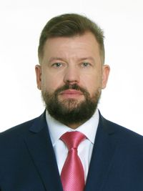
Единый областной избирательный округ, выдвинут избирательным объединением Брянское региональное отделение Политической партии ЛДПР - Либерально-демократичесая партия России
Новиков Виталий Викторович родился 29 апреля 1973 года в городе Брянске.
Образование: высшее.
1996-2000 гг. – Московский юридический университет МВД России, специальность – «Юриспруденция».
2017 г. – по н.в. - Бизнес-школа MoscowBusinessSchool, специальность – «Маркетинг».
Трудовая деятельность:
С 1991 по 1993 гг. – военная служба в рядах вооруженных сил РФ.
С 1993 по 2012 гг. – служба в УМВД России по Брянской области на различных руководящих должностях.
С 2012 - 2013 гг. – ООО «Строй-Мир», директор по общим вопросам.
С 2013 – 2016 гг. – заместитель генерального директора ООО «Трубчевский молочный комбинат.
С 2016 по 2017 гг. – региональный директор ООО «Славяна».
С 2017 по 2018 гг. – директор ООО «Славянская сыродельная компания».
С 2016 – по н.в. – ИП Новиков Виталий Викторович.

Женат, воспитывает двоих детей.

Павлов Константин Леонидович
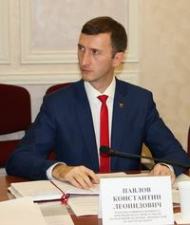
Единый областной избирательный округ, выдвинут избирательным объединением «БРЯНСКОЕ ОБЛАСТНОЕ ОТДЕЛЕНИЕ политической партии «КОММУНИСТИЧЕСКАЯ ПАРТИЯ РОССИЙСКОЙ ФЕДЕРАЦИИ»
Родился в 18 декабря 1982 года в Брянске.
В 1999 году окончил Брянскую среднюю школу № 56.
В 2004 году окончил Брянскую государственную инженерно-технологическую академию по специальности «Государственное и муниципальное управление».
С 2004 по 2005 год работал ведущим специалистом планово-экономического отдела в управлении ветеринарии по Брянской области.
С 2006 по 2010 год работал коммерческим директором у ИП Павловой Л.П.
С 2009 по 2015 год - предприниматель.
С ноября 2014 года – первый секретарь комитета Брянского областного отделения ЛКСМ РФ.
С 2016 года - руководитель областного штаба «Комсомольский прожектор».
Член ЛКСМ РФ с 2003 года, КПРФ - с 2011 года.

Патов Николай Александрович
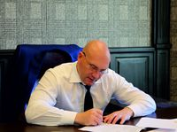
Единый областной избирательный округ, выдвинут избирательным объединением «Брянское региональное отделение Всероссийской политической партии «ЕДИНАЯ РОССИЯ»
В 1992 году окончил Ярославский государственный университет, факультет юриспруденции.
С 1992 по 1999 год проходил службу в органах внутренних дел Российской Федерации, органах прокуратуры Российской Федерации.
С 1999 работает в системе высшего образования РФ. В настоящее время занимает должность исполнительного директора ООО "Издательство "Профессиональное образование".
Состоит в редакционном совете журнала «Мировой судья». Журнал включен в перечень рекомендованных Высшей аттестационной комиссией при Министерстве образования и науки РФ ведущих рецензируемых научных журналов и изданий, выпускаемых в РФ.
Награжден: почетной грамотой Российской академии наук,
Благодарностью Президента Российской Федерации,
Благодарностью Председателя Совета Федерации Федерального собрания Российской Федерации.

Полякова Ольга Васильевна
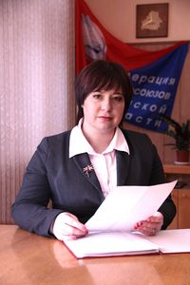
Единый областной избирательный округ, выдвинут избирательным объединением «Брянское региональное отделение Всероссийской политической партии «ЕДИНАЯ РОССИЯ»
Родилась 8 октября 1978 года в городе Новозыбков Брянской области.
После окончания гимназии в г. Новозыбков, поступила в Брянский государственный педагогический университет по специальности «Филология», который окончила в 2000 году по квалификации «учитель русского языка и литературы».
В 2000 году была избрана заместителем председателя первичной профсоюзной организации студентов университета.
В 2001 году была избрана председателем первичной профсоюзной организации студентов Брянского государственного университета имени академика И.Г.Петровского.
В 2002 году поступила в ГОУ ВПО «Орловская региональная академия государственной службы» по специальности «Юриспруденция», которую окончила в 2005 году по квалификации «Юрист».
С 2006 по 2015 годы возглавляла Молодежный координационный совет Федерации профсоюзов Брянской области, с 2010 по 2015 годы - Молодежный совет Ассоциации территориальных объединений организаций профсоюзов Центрального федерального округа. С 2011 по 2015 годы входила в состав Молодежного совета Федерации независимых профсоюзов России.
С 2009 по 2015 годы являлась членом президиума Брянской областной организации Профсоюза работников народного образования и науки РФ, с 2009 по 2013 годы - член президиума Студенческого Координационного Совета Профсоюза работников народного образования и науки РФ, с 2010 по 2015 годы - членом Центрального совета Профсоюза работников народного образования и науки РФ.
В ноябре 2015 года избрана председателем Федерации профсоюзов Брянской области.
Сторонник Всероссийской политической партии «Единая Россия» с 2017 года. С 2017 года по настоящее время возглавляет Региональный совет сторонников партии «Единая Россия».
С 2016 года и по настоящее время член Общественной палаты Брянской области, председатель комиссии по социальной политике, трудовым отношениям и поддержке социально ориентированных некоммерческих организаций Общественной палаты Брянской области. В 2017 году избрана в состав регионального штаба Общероссийского народного фронта.
Награждена юбилейной медалью Федерации Независимых Профсоюзов России «100 лет профсоюзам России» (2005 г.), почетной грамотой Президиума Центрального комитета Профсоюза работников образования и науки РФ «За активную и многолетнюю работу в Профсоюзе (2008 г.)», почетной грамотой Федерации Независимых Профсоюзов России за активную работу по реализации молодежной политики ФНПР (2009 г.), нагрудным знаком Федерации Независимых Профсоюзов России «За активную работу в профсоюзах» (2014 г.), медалью Министерства обороны РФ «За возвращение Крыма» (2014 г.).

Попадайло Василий Васильевич
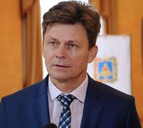
Климовский одномандатный избирательный округ № 26
Родился в 1963 году в р.п. Климово Брянской области.
В 1981-1983 гг. служил в рядах Советской Армии, выполнял интернациональный долг в республике Афганистан.
Образование высшее, в 1984-1986 гг. очно обучался в специальной Калининградской школе милиции.
С 1983 по 1998 гг. проходил службу в органах Внутренних дел:
- с 1986 по 1991гг. являлся начальником службы отдела борьбы с хищениями социалистической собственности Климовского РОВД;
- в 1991-1992 гг. - начальник отделения по борьбе с организованной преступностью Клинцовского РОВД;
- в 1992-1994 годах окончил Академию МВД России;
- с 1994 по 1998 гг. являлся начальником криминальной милиции Стародубского района;
- в 1996 году участвовал в боевых действиях в Чеченской республике, за что был представлен к досрочному присвоению званию подполковника милиции.
В 1998 году ушел на пенсию по выслуге лет.
С 1999 год по настоящее время работает в органах юстиции в должности нотариуса Стародубского нотариального округа.
С октября 2022 года - председатель комитета по законодательству и местному самоуправлению Брянской областной Думы.

Попков Владимир Иванович
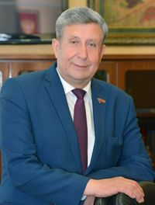
Единый областной избирательный округ, выдвинут избирательным объединением «Брянское региональное отделение Всероссийской политической партии «ЕДИНАЯ РОССИЯ»
Родился 15 февраля 1954г. в д. Липовка Трубчевского района Брянской области.
В 1972 г. окончил Трубчевский политехнический техникум.
В 1981г. Московский всесоюзный финансово - экономический институт.
Трудовую деятельность начал в 1973г. техником Трубчевского комбината коммунальных предприятий;
1975-1977гг. - инспектор исполкома Трубчевского районного Совета народных депутатов;
1977-1982гг.- председатель исполкома Трубчевского городского Совета народных депутатов;
1982-1985гг. - управляющий городским производственным трестом дорожного строительства и благоустройства г.Брянска;
1986-1990 гг. - начальник Брянского городского управления коммунального хозяйства;
1990-1992гг. - управляющий трестом «Брянскоблремстройбыт»;
С февраля 1992 г. по 30 сентября 2014 - генеральный директор ОАО Газпром газораспределение Брянск» (до 15.10. 2013 – ОАО «Брянскоблгаз»);
С 30.09.2014 – 18.09.2020 - Председатель Брянской областной Думы.
Избирался депутатом Трубчевского городского Совета народных депутатов (1977-1982гг.), Брянского городского Совета народных депутатов (1984- 1988гг.), депутатом Брянской областной Думы 3-го созыва (2000-2004 гг. ), 4-го созыва (2004-2009гг.), 5-го созыва (2009-2014 гг.), 6-го созыва (2014-2019 гг.), 7-го созыва.
Награжден:
- Медалью Ордена «За заслуги перед Отечеством» II степени;
- Почетной грамотой Минэнерго Российской Федерации;
- Знаком администрации Брянской области «За милосердие III степени» (2003 г.);
- «За милосердие II степени» (2006 г.);
- Орденом «Преподобного Сергия Радонежского».
- Орденом Святого благоверного князя Даниила Московского III степени (2019 г.).
Присвоены звания: «Почетный гражданин Брянской области», «Почетный гражданин г. Трубчевска», «Почетный работник газовой промышленности России».
Женат, имеет двоих сыновей.

Постоялко Александр Викторович
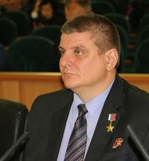
Мглинский одномандатный избирательный округ № 23
Родился 21 июня 1976 года в городе Унеча Брянской области.
В 1993 году окончил Унечскую школу № 1.
В 1998 году окончил Михайловское высшее артиллерийское командно-инженерное училище. Направлен на службу в воздушно-десантные войска.
С 1998 года - командир самоходно-артиллерийского взвода.
С сентября 1999 по февраль 2000 года проходил службу на Северном Кавказе в должности командира взвода управления артиллерийской батареи.
С августа 2000 по ноябрь 2001 года выполнял миротворческую миссию в автономном крае Косово в должности заместителя командира минометной батареи.
В 2002 году - командир 21-й отдельной роты охраны и обслуживания штаба воздушно-десантных войск.
С 2004 года по 2006 год - начальник курса, позднее - старший помощник начальника учебной части в Военном Университете Министерства обороны Российской Федерации.
С 2008 года А.В.Постоялко - в запасе.
С 2009 года - депутат Унечского районного совета народных депутатов.
В декабре 2010 года назначен заместителем главы Унечской городской администрации.
С марта 2012 года по октябрь 2014 года - глава Унечской городской администрации.
С марта 2015 года по май 2016 года - начальник управления общественных проектов администрации Губернатора и Правительства Брянской области.
С мая 2016 года по сентябрь 2019 года – начальник отдела молодежных программ и общественных проектов управления молодежной политики и общественных проектов департамента внутренней политики Брянской области.
В сентябре 2019 года избран депутатом Брянской областной Думы VII созыва.
Председатель комитета Думы по молодежной политике, физической культуре и спорту.
Указом Президента Российской Федерации от 22 мая 2000 года за мужество и героизм, проявленные в контртеррористической операции на Северном Кавказе, гвардии старшему лейтенанту А.В.Постоялко присвоено звание Героя Российской Федерации с вручением медали «Золотая звезда».
Награжден медалью организации объединенных наций.
29 июля 2003 года - присвоено звание «Почетный гражданин Унечского района».
Член Ассоциации Героев Советского Союза, Российской Федерации, кавалеров трех орденов Славы.
Член Фонда поддержки Героев Советского Союза, Российской Федерации, кавалеров трех орденов Славы им. генерала Е.М.Кочешкова.
Член ООД «Россия православная».
Председатель совета РО ВВПОД «ЮНАРМИЯ» Брянской области.

Пронин Владимир Михайлович
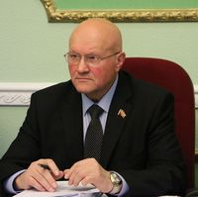
Единый областной избирательный округ, выдвинут избирательным объединением «Брянское региональное отделение Всероссийской политической партии «ЕДИНАЯ РОССИЯ»
Родился 1 февраля 1953 года, в совхозе Первомайский Турковского р-на Саратовской обл.
В 1982 году окончил Смоленский педагогический институт по специальности «Учитель русского языка и литературы».
В 1972-1974 годах проходил службу в рядах Советской Армии.
Трудовую деятельность начал в 1974 г. в объединенной газете «Рославльская правда», в качестве корреспондента, а затем - заведующего промышленным отделом.
Также работал:
1984-1994 - областная газета «Брянский рабочий», собственный корреспондент, заведующий экономическим отделом;
1994 - по ноябрь 2017 года - ООО «Брянский комсомолец», областная газета «Брянские факты», главный редактор
Избирался депутатом Брянской областной Думы четвертого, пятого, шестого и седьмого созывов.
Избран заместителем председателя Брянской областной Думы.

Селезнёв Валентин Эдуардович
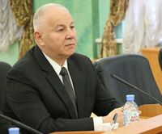
Единый областной избирательный округ, выдвинут избирательным объединением «Брянское региональное отделение Всероссийской политической партии «ЕДИНАЯ РОССИЯ»
Селезнёв Валентин Эдуардович - родился 23.02.1960 году в городе Новозыбкове Брянской области.
В 1983 г. окончил Смоленский государственный медицинскийинститут, по специальности – лечебное дело.
В 1983 году по распределению пришел работать врачом в Дятьковскую районную больницу. За довольно короткий период работы возглавил эндоскопическое отделение.
В 2006 году создано ООО «Астера», которое выпускает стеклянные светорассеиватели для отечественных и импортных автомобилей и других видов наземного транспорта, а также стеклянные рассеиватели для промышленных и бытовых настенно-потолочных светильников.
В 2014 году организовано ООО «Экогринтек». Предприятие ориентированно на выращивание листовых салатов, пряных трав и микрозелени на многоярусных аэропонных и гидропонных установках.
В 2017 году создана компания «Шувалов».В 2019 г. продукции предприятия присвоен статус народных художественных промыслов.

В декабре 2017 года приобретена бывшая производственная площадка ОАО «СтарГласс», а уже 2021 г. на старой площадке рп. Старь организовано новоепредприятие ООО «Дятьковское стекло»,которое производит теплозвукоизоляционные материалы на основе штапельного базальтового супертонкого волокна.
В декабре 2022 г. стал депутатом Брянской областной Думы седьмого созыва.

Стародубцев Николай Куприянович
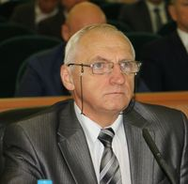
Новозыбковский одномандатный избирательный округ № 13
Родился 1 августа 1956 года в селе Деменка Новозыбковского района Брянской области.
В 1971году окончил Деменскую восьмилетнюю школу, в 1973году - среднюю школу №1 в Новозыбкове.
С 1978 года работает в г.Новозыбкове после окончания стоматологического факультета Московского медицинского стоматологического института имени Н.А.Семашко.
В 1979 году окончил одногодичную интернатуру по стоматологии ортопедической в Новозыбковской городской стоматологической поликлинике, где работал до октября 1985 года врачом стоматологом - ортопедом.
С октября 1985 года в течении 3-х лет возглавлял городской отдел здравоохранения.
С октября 1988 года работал заместителем главного врача Новозыбковской ЦРБ по медицинскому обслуживанию населения.
С декабря 1989 года и по настоящее время работает в должности главного врача ГАУЗ «Новозыбковская стоматологическая поликлиника».
Трижды избирался депутатом Новозыбковского городского Совета народных депутатов, с 2001 года по настоящее время постоянно представляет Брянскую область в Совете Стоматологической Ассоциации России.
В 1986 году за проведение всеобщей диспансеризации населения, подвергшегося воздействию радиации в результате аварии на ЧАЭС, награжден медалью «За трудовую доблесть», в 2005 году указом Президента РФ присвоено Почетное звание «Заслуженный врач Российской Федерации».

Струков Александр Владимирович
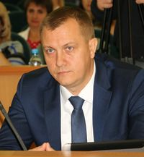
Единый областной избирательный округ, выдвинут избирательным объединением Брянское региональное отделение Политической партии ЛДПР - Либерально-демократичесая партия России
Родился 11 января 1975 года в г. Тамбове.
С 1982 года по 1992 год обучался в средней школе № 35 г. Тамбова.
В 1992 году поступил в Тамбовское высшее военное командное Краснознамённое училище химической защиты, которое закончил в 1996 году.
Проходил военную службу в рядах Вооружённых сил РФ (1996 – 2001 г.г.) в должностях командира взвода, роты.
В 2001 году уволился в запас ВС РФ по окончании контракта.
В 2002 году был призван на военную службу в в/ч 1114 г. Брянск.
С 2002 по 2003 г. проходил обучение в Новосибирском институте переподготовки командного состава ФСБ России. В дальнейшем военная служба проходила в должностях старшего офицерского состава.
В 2018 году уволен по собственному желанию в запас по окончании контракта, военный пенсионер.
С февраля 2019 г. трудовая деятельность в ООО «ЭлТранс» г. Брянска в должностях начальника отдела транспорта и учёта электрической энергии, заместителя директора.
Член ЛДПР с 2019 года.

Суббот Валентин Владимирович
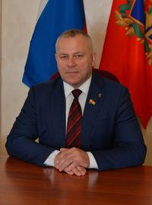
Единый областной избирательный округ, выдвинут избирательным объединением «Брянское региональное отделение Всероссийской политической партии «ЕДИНАЯ РОССИЯ»
Родился 26 апреля 1968 года в селе Меленск Стародубского района Брянской области.
С 1986 по 1989 годы проходил срочную службу в морских частях пограничных войск.
В 1993 году окончил Федеральное государственное бюджетное образовательное учреждение высшего образования «Московская государственная академия ветеринарной медицины и биотехнологии – МВА имени К.И. Скрябина».
С 1993 года работал на Берновичском животноводческом комплексе главным специалистом.
В 2001 году начал свою трудовую деятельность в компании «Газпром».
В 2004 году получил дополнительное образование по специальности «Монтаж и эксплуатация оборудования и систем газоснабжения». Работал в должности начальника аварийной службы территориального подразделения «Газпром газораспределение Брянск».
В 2009 году избран главой муниципального образования.
В 2014 году избран депутатом Брянской областной Думы VI созыва, избран председателем постоянного комитета по аграрной политике и природопользованию.
В 2016 получил мандат депутата Государственной Думы РФ VII созыва. С 2016 по 2020 год, в течение исполнения полномочий депутата Государственной Думы, выступил соавтором более чем 120 законодательных инициатив и поправок к проектам федеральных законов.
В 2020 году избран и по настоящее время является председателем Брянской областной Думы VII созыва.
Ведет активную общественно-политическую работу. С 2010 года является членом Всероссийской политической партии «Единая Россия». С 2016 года координирует реализацию в Брянской области федерального партийного проекта «Городская среда». В 2018 году вошел в состав комиссии Президиума Генерального совета Всероссийской политической партии «Единая Россия» по работе с обращениями граждан к Председателю Партии Д.А. Медведеву. В настоящее время является первым заместителем Секретаря Брянского регионального отделения Всероссийской политической партии «Единая Россия».
Награжден: Благодарностью Президента Российской Федерации В.В.Путина, Благодарностью Председателя Совета Федерации Федерального Собрания Российской Федерации В.И.Матвиенко, Благодарностью Председателя Государственной Думы Федерального Собрания Российской Федерации В.В.Володина, Почетной грамотой Министерства обороны Российской Федерации, Почетной грамотой Совета Федерации Федерального Собрания Российской Федерации. В 2018 году удостоен звания «Почетный работник агропромышленного комплекса России».

Туруло Виктор Михайлович
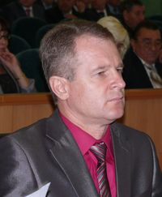
Погарский одномандатный избирательный округ № 25
Родился 9 апреля 1967 г., в селе Кистер Погарского р-на Брянской области.
В 1992 году окончил Курский государственный медицинский институт по специальности «Лечебное дело».
Трудовую деятельность начал в 1992 г. в Борщовской участковой больнице, где работал в качестве врача-интерна терапевта.
07.1993-05.1998 - Кистерская сельская врачебная амбулатория, главный врач;
05.1999-08.2001 - Борщовская участковая больница, главный врач;
08.2001-09.2007 - МУЗ «Погарская ЦРБ», заместитель главного врача по лечебной работе;
09.2007 по 11. 2016 г. - ГБУЗ «Погарская ЦРБ», главный врач.
Избрался депутатом Брянской областной Думы шестого и седьмого созывов.
В ноябре 2016 года назначен директором Территориального фонда обязательного медицинского страхования Брянской области.

Федонин Олег Николаевич
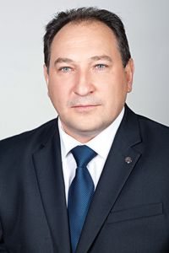
Единый областной избирательный округ, выдвинут избирательным объединением «Брянское региональное отделение Всероссийской политической партии «ЕДИНАЯ РОССИЯ»
Родился 29 августа 1968 года в поселок Сельцо Брянского района Брянской области.
В 1985 году окончил среднюю образовательную школу.
С 1985 года обучался в Брянском институте транспортного машиностроения по специальности «Технология машиностроения. Металлорежущие станки и инструменты».
После окончания института работал в БИТМе, прошел путь от должности инженера-программиста кафедры «Металлорежущие станки и инструменты» до ректора ФГБОУ ВО "Брянский государственный технический университет". Эту должность занимает по настоящее время.
В период с 2001 г. по 2004 г. обучался в очной целевой докторантуре Брянского государственного технического университета по специальности «Технология машиностроения». Кандидат технических наук (1995 г.), доцент (1999 г.), Доктор технических наук (2004 г.), профессор (2013 г. ).
Сопредседатель регионального штаба ОНФ в Брянской области.

Фирсов Игорь Валерьевич
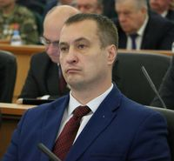
Единый областной избирательный округ, выдвинут избирательным объединением «БРЯНСКОЕ ОБЛАСТНОЕ ОТДЕЛЕНИЕ политической партии «КОММУНИСТИЧЕСКАЯ ПАРТИЯ РОССИЙСКОЙ ФЕДЕРАЦИИ»
Фирсов Игорь Валерьевич родился 17.01.1981г., в г. Брянск.
Образование высшее. В 2003 г.закончил Брянский филиал Московского Психолого – Социального Института. Юриспруденция (очное отделение). Юрист.
Опыт работы:
01.2004 по 11.2004 юрисконсульт ООО «Юридическое агентство «Деловой Мир.
05.2005 по 09.2005 судебный пристав – исполнитель УФССП по Советскому р- ну г. Брянска.
01.2006 по 06.2006 юрисконсульт ФНС РФ по Володарскому р-ну г. Брянска.
07.2006 – 16.11.2016 Руководитель юридического подразделения ОО «Брянский» ЛФ ОАО АКБ «РОСБАНК».
10.05.2017 – 14.08.2017 Руководитель договорного отдела АПХ «МИРАТОРГ» ООО «БрянскАгрострой».
16.08.2017 – 04.06.2018 Начальник юридического отдела завода ООО «Амкодор - Брянск».
09.09.2018 – 09.10.2022 Генеральный директор ООО «Строй Инветс - Лидер».
Партийная деятельность:
Член КПРФ с мая 2012 г. С 2022 г. первый секретарь МО Советского района г. Брянска. С 2020 г. член Брянского обкома КПРФ.

Ханаев Виктор Алексеевич
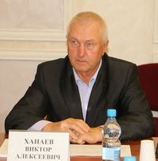
Региональное отделение Политической партии СПРАВЕДЛИВАЯ РОССИЯ в Брянской области
Родился 8 августа 1959 года в селе Старые Бобовичи Новозыбковского района.
Там же учился в средней школе с 1966 по 1976 год.
В 1976 года начал трудовую деятельность в качестве рабочего станкозавода, закончил курсы военных водителей.
1977-1983 годы – учёба в Смоленском мединституте. После окончания военной кафедры в 1982 году проходил практику на Северном флоте.
1983-1984 годы - интернатура по хирургии в Брянской областной больнице.
С 1984 года - хирург и уролог Новозыбковской ЦРБ, параллельно, в течение 7 лет преподавал в медучилище.
В настоящее время – врач Новозыбковской ЦРБ.
Избирался депутатом Новозыбковской городской Думы (2000-2004г.г.), депутатом областной Думы - с 2009 по 2014 год, депутатом Новозыбковского горсовета (2014-2019г.г.)
Избран депутатом областной Думы седьмого созыва.
Член партии «Справедливая Россия» с 2008 года.

Чесалин Сергей Федорович
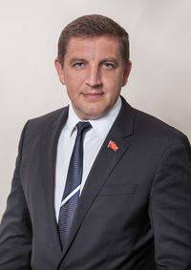
Бежицкий одномандатный избирательный округ № 2
Родился 25.12.1978 года.
В 2002 году окончил Брянскую инженерно-технологическую академию по специальности «лесное хозяйство».
В 2011 году окончил Российский государственный социальный университет по специальности «юриспруденция».
В 2013 году окончил Российскую академию народного хозяйства и государственной службы при Президенте РФ по специальности «национальная безопасность».
Защитил кандидатскую диссертацию на тему: «Эффективность защитных мероприятий при реабилитации угодий после аварии на Чернобыльской АЭС». Присвоена научная степень: кандидат сельскохозяйственных наук.
Является автором научных работ в сфере сельского хозяйства, агрохимии и экологии.
Член регионального политического Совета партии «Единая Россия».
Избирался депутатом Брянской областной Думы шестого и седьмого созывов.
Председатель комитета Думы по проблемам последствий Чернобыльской катастрофы и экологии.

Шаньков Николай Григорьевич
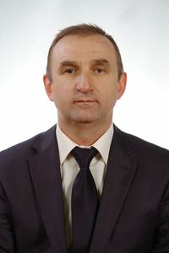
Единый областной избирательный округ, выдвинут избирательным объединением «Брянское региональное отделение Всероссийской политической партии «ЕДИНАЯ РОССИЯ»
Родился 4 ноября 1963 года в посёлке Ново-Варин Климовского района Брянской области.
В 1980 году закончил Климовскую среднюю общеобразовательную школу № 1.
В 1980 – 1981 годах работал в Климовском филиале Стародубского радиозавода в должности слесаря – сборщика.
В 1981-1983 годах проходил службу в рядах Советской армии.
В 1989 году окончил Брянский сельскохозяйственный институт по специальности «инженер – механик».
В 1989 году начал работу в ЗАО «Брянскоблгражданстрой» в должности «мастер».
С 1994 года по настоящее время является директором ООО «Климовогражданстрой».
В 2007 году присвоено звание «Почетный строитель России».
В 2009 году избрался депутатом и председателем Климовского районного Совета народных депутатов.
В 2014 году повторно избран депутатом и председателем Климовского районного Совета народных депутатов.
Избирался депутатом Брянской областной Думы шестого и седьмого созывов.

